Title: 動態球藝術(kinetic sculpture)

Team Members
F74992037 陳易駿
F74992126 洪浩哲

Introduction
在看完許多的project介紹與project的展示影片後，我們覺得動態球藝術這個項目相當的有趣，藉由控制球體的不同高度與移動速度，拼湊出了不同的各種形狀，看起來頗為新奇，如果能實做出一個迷你版絕對是一種浪漫，因此我們覺定利用MSP430來實做動態球藝術。
動態球藝術為PWM的應用，透過調整duty cycle的寬度，達到近似類比值來控制伺服馬達的轉速，藉此控制球體來做出不同的動態造型，達到各種不同的視覺饗宴，希望將此project擺在書桌上，可以使使用者在疲倦之時，欣賞各種奇幻的變化來獲得舒坦的心靈。
此系統完成後，可縮小化來做為小巧的禮品，做為一個有趣的送禮選則，增加球體的數量與控制的精度，可以做為一個立體展示地理地形、數學的三維函數圖形的工具，若是能夠將成品精緻化，或許可在學校教學上做為一種教具使用，商業價值有待開發。

Function Description
利用MSP430配合伺服馬達，將用線綁住的小球利用馬達控制上升下降，並且使用這些小球的高低差排列出不同的造型。由於使用小球排出的造型看起來很特別，因此可以用來吸引觀眾的注意力。
以下為示意範例：

(此圖為BMW博物館使用動態球展示BMW新世代五系列的車型外表)

此專題的實際操作為透過按壓不同的按鈕，使球體們做出對應每個按鈕的特定動作程序

Hardware Architecture
IAR embedded workbench
伺服馬達 * 4
MSP430F5438

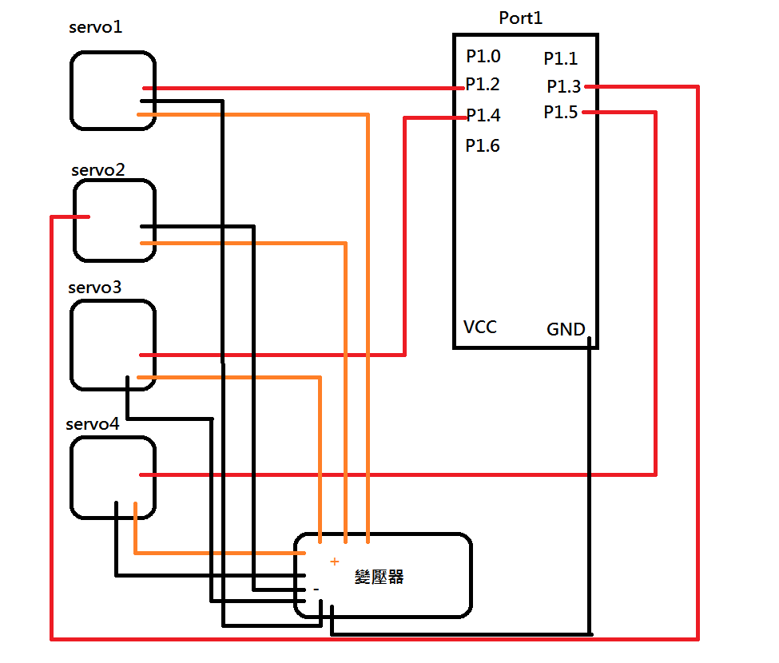

Software Organization
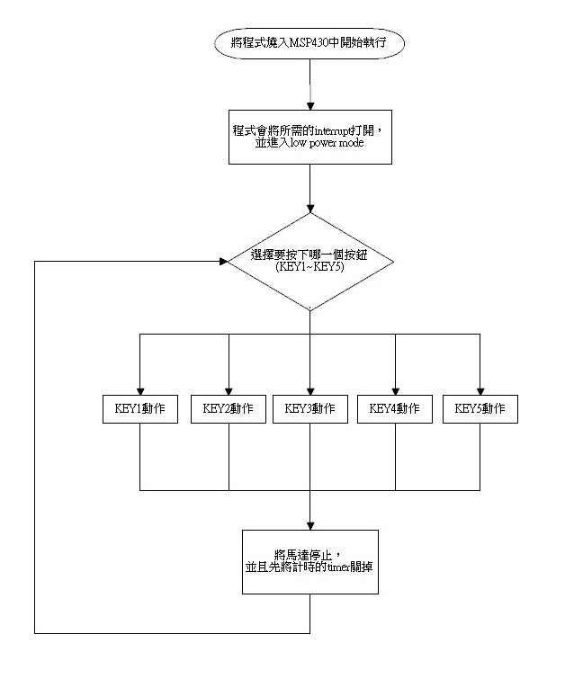

Discussion
在實做此次project的過程中，了解到了做事之前需要先把工具準備好的重要性，我們一開始使用的是之前實驗課上所用過的電線、電路板、MSP430，實做的一開始便遇到馬達轉速異常、奇怪的轉動和過熱等奇怪的狀況，我們一開始以為硬體設備上面是沒有問題的，所以在程式的上面打轉了非常久的時間，想要找出問題的所在，而最後，在換了電子材料行的線、板子，並且和助教換了一台MSP430之後，便能使馬達如預期的轉動，有效的控制馬達。有了這樣的經驗，了解到了之後做事要從最底層的部份先做好確認，確認沒問題之後再一步一步的往上做，才不會再次產生事倍功半的情況。

Conclusion
本次的project，我們最終可以利用MSP430，達到同時控制四個伺服馬達轉動的功能，並且可以透過按壓不同的按鈕，做出四種不同的動作組。此project在未來還能透過增加變數來記錄球體的位置，來達到可以讓使用者隨自己的意思將位置不一的球體們移動到相同的平面上，也能透過增加讀取等高線圖的數據，使各個球體自行移動，排列出地理形狀的立體模樣。

References
MSP430 MICROCONTROLLER BASICS, john H Davies
http://www.slideshare.net/itembedded/ss-14534570

Appendix
原始碼見「原始碼或IAR專案檔」資料夾

